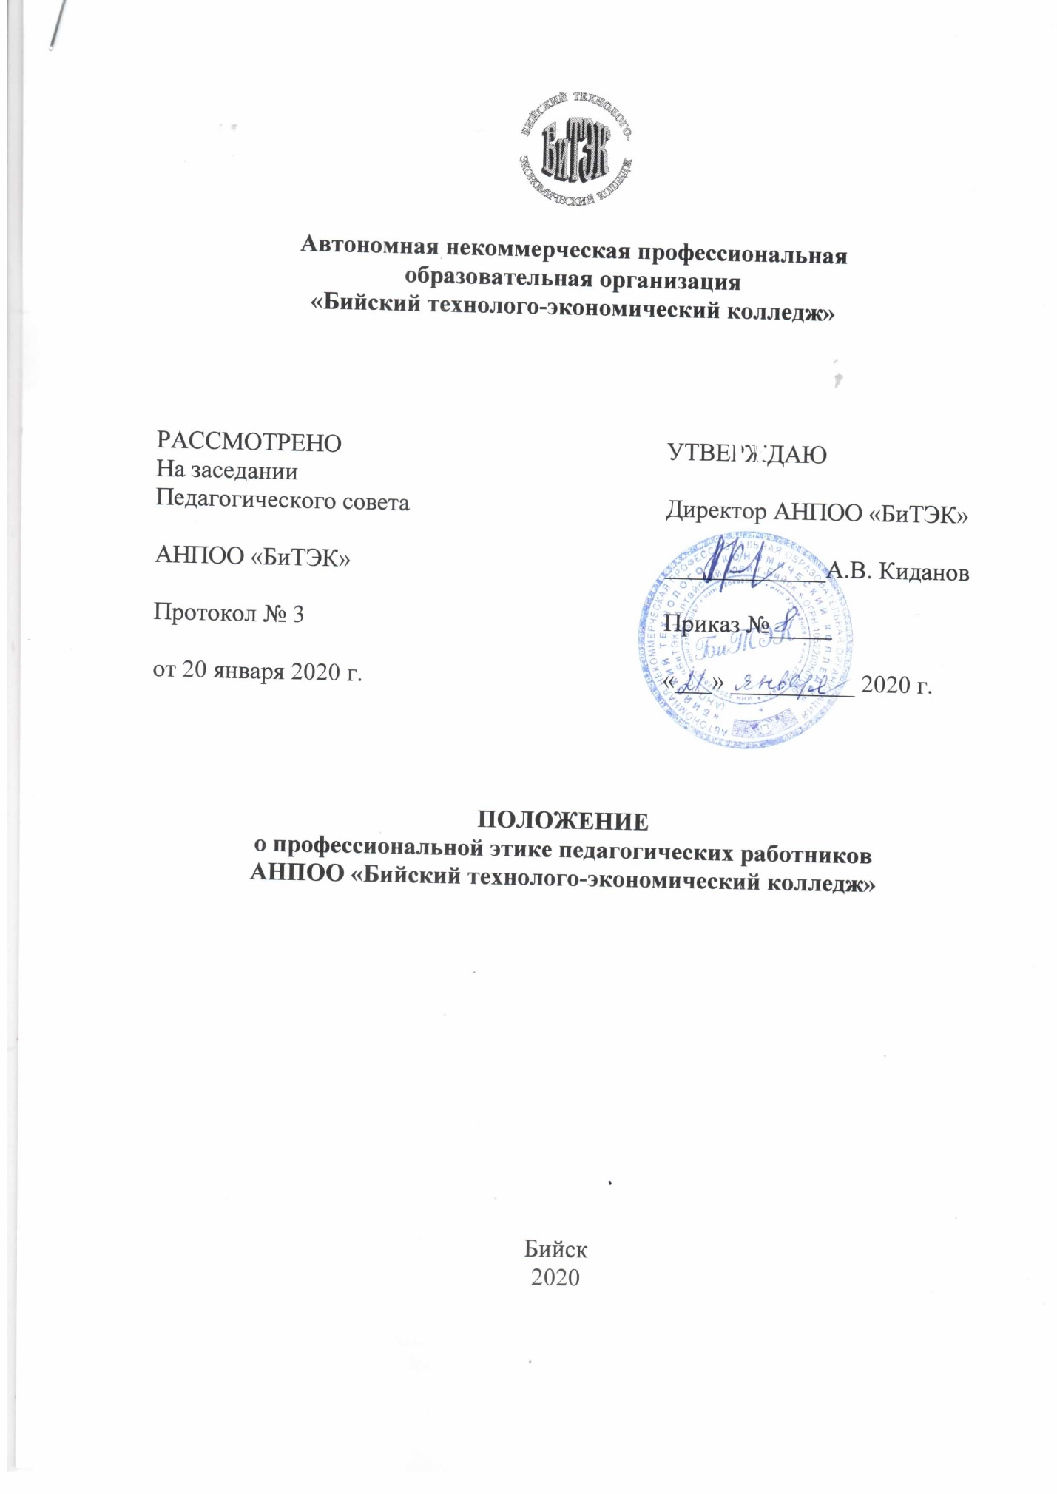

Положение
о профессиональной этике педагогических работников

- Общие положения

  - Настоящее Положение регулирует нормы профессиональной этики педагогических работников АНПОО «Бийский технолого-экономический колледж» (далее – Колледж).
  - Настоящее Положение разработано на основании Конституции Российской Федерации, Федерального закона РФ от 29.12.2012 № 273-ФЗ «Об образовании в Российской Федерации», Федерального закона от 25.12.2008 № 273-ФЗ «О противодействии коррупции», Указа Президента Российской Федерации от 07.05.2012 № 597 «О мероприятиях по реализации государственной социальной политики», Указа Президента Российской Федерации от 12.08.2002 № 885 «Об утверждении общих принципов служебного поведения государственных служащих».
  - Педагогическому работнику, который состоит в трудовых отношениях с Колледжем и выполняет обязанности по обучению, воспитанию обучающихся, рекомендуется соблюдать нормы настоящего Положения в своей деятельности.
  - Настоящее Положение разработано в целях:
  - содействия укреплению авторитета педагогических работников Колледжа;
  - обеспечения единых норм поведения педагогических работников;
  - регулирования профессионально-этических проблем во взаимоотношениях педагогических работников, возникающих в процессе их совместной деятельности;
  - воспитания высоконравственной личности педагогического работника, соответствующей нормам и принципам общечеловеческой и профессиональной морали.
  - Знание и соблюдение норм настоящего Положения является нравственным долгом каждого педагогического работника Колледжа и обязательным критерием оценки качества его профессиональной деятельности.
  - Каждому педагогическому работнику следует принимать все необходимые меры для соблюдения требований настоящего положения, а каждый участник образовательных отношений вправе ожидать от педагогического работника Колледжа поведения в отношениях с ним в соответствии с настоящим Положением.

- Обязательства педагогических работников в период профессиональной деятельности

  - Педагогические работники при всех обстоятельствах должны сохранять честь и достоинство, присущие их деятельности.
  - В процессе своей профессиональной деятельности педагогические работники должны соблюдать следующие этические принципы: законность, объективность, компетентность, независимость, тщательность, справедливость, честность, гуманность, демократичность, профессионализм, взаимоуважение, конфиденциальность.
  - Педагогические работники, осознавая ответственность перед гражданами, обществом и государством, призваны:
  - оправдывать доверие и уважение общества к своей профессиональной деятельности, прилагать усилия для повышения её престижа;
  - исполнять должностные обязанности добросовестно и на высоком профессиональном уровне в целях обеспечения эффективной работы Колледжа;
  - исходить из того, что признание, соблюдение и защита прав и свобод человека и гражданина определяют основной смысл и содержание деятельности как колледжа в целом, так и каждого педагогического работника;
  - осуществлять свою деятельность в пределах полномочий;
  - не оказывать предпочтения каким-либо профессиональным или социальным группам и организациям, быть независимым от влияния отдельных граждан, профессиональных или социальных групп и организаций;
  - исключать действия, связанные с влиянием каких-либо личных, имущественных (финансовых) и иных интересов, препятствующих добросовестному исполнению должностных обязанностей;
  - уведомлять администрацию колледжа обо всех случаях обращения к ним каких-либо лиц в целях склонения к совершению коррупционных правонарушений;
  - соблюдать установленные действующим законодательством ограничения и запреты, исполнять обязанности, связанные с педагогической деятельностью;
  - соблюдать беспристрастность, исключающую возможность влияния на свою профессиональную деятельность решений политических партий и общественных объединений;
  - проявлять корректность и внимательность в обращении с участниками отношений в сфере образования;
  - проявлять толерантность к обычаям и традициям народов России и других государств, учитывать культурные и иные особенности различных этнических, социальных групп и конфессий, способствовать межнациональному и межконфессиональному согласию обучающихся;
  - придерживаться правил делового поведения и этических норм, связанных с осуществлением возложенных на колледж социальных функций;
  - принимать предусмотренные законодательством РФ меры по недопущению возникновения и урегулированию возникших случаев конфликта интересов;
  - быть требовательным к себе, стремиться к самосовершенствованию;
  - обеспечивать регулярное обновление и развитие профессиональных знаний и навыков;
  - поддерживать все усилия по продвижению демократии и прав человека через образование;
  - не терять чувство меры и самообладания;
  - соблюдать правила русского языка, культуру речи, не допускать использования ругательств, грубых и оскорбительных высказываний;
  - постоянно стремиться к как можно более эффективному распоряжению ресурсами, находящимися в сфере их ответственности;
  - поддерживать порядок на рабочем месте;
  - соблюдать деловой стиль, опрятность, аккуратность и чувство меры во внешнем виде.
  - Важным показателем профессионализма педагогических работников является культура речи, проявляющаяся в умении грамотно, доходчиво и точно передавать мысли, придерживаясь следующих речевых норм:
  - ясности, обеспечивающей доступность и простоту в общении;
  - грамотности, основанной на использовании общепринятых правил русского литературного языка;
  - содержательности, выражающейся в продуманности, осмысленности и информативности общения;
  - логичности, предполагающей последовательность, непротиворечивость и обоснованность изложения мыслей;
  - доказательности, включающей в себя достоверность и объективность информации;
  - лаконичности, отражающей краткость и понятность речи;
  - умеренности, означающей необходимость и важность сказанного, применительно к конкретной ситуации.
  - В процессе своей профессиональной деятельности педагогические работники обязаны воздерживаться от:
  - поведения, которое могло бы вызвать сомнение в добросовестном исполнении педагогическим работником своих должностных обязанностей, а также избегать конфликтных ситуаций, способных нанести ущерб их репутации или авторитету колледжа;
  - пренебрежительных отзывов о деятельности колледжа или проведения необоснованного сравнения его с другими образовательными организациями;
  - преувеличения своей значимости и профессиональных возможностей;
  - проявления лести, лицемерия, назойливости, лжи и лукавства;
  - любого вида высказываний и действий дискриминационного характера по признакам пола, возраста, расы, национальности, языка, гражданства, социального, имущественного или семейного положения, политических или религиозных предпочтений;
  - высказываний, которые могут быть истолкованы как оскорбление в адрес определенных социальных, национальных или конфессиональных групп;
  - резких и циничных выражений оскорбительного характера, связанных с физическими недостатками человека;
  - грубости, злой иронии, пренебрежительного тона, заносчивости, предвзятых замечаний, предъявления неправомерных, незаслуженных обвинений;
  - угроз, оскорбительных выражений, реплик, действий, препятствующих нормальному общению или провоцирующих противоправное поведение;
  - поспешности в принятии решений, пренебрежения правовыми и (или) моральными нормами, использования средств, не соответствующих требованиям закона, нравственным принципам и нормам.
  - Педагогическим работникам необходимо принимать меры по обеспечению безопасности и конфиденциальности информации, за несанкционированное разглашение которой они несут ответственность или которая стала им известна в связи с исполнением своих должностных обязанностей.
  - Во время учебных занятий и любых официальных мероприятий не допускаются телефонные переговоры, звуковой сигнал мобильного телефона должен быть отключен.
  - При разрешении конфликтной ситуации, возникшей между педагогическими работниками, приоритетными является учет интересов Колледжа в целом.

- Обязательства педагогических работников перед обучающимися

  - Педагогические работники в процессе взаимодействия с обучающимися:
  - признают уникальность, индивидуальность и определенные личные потребности каждого;
  - сами выбирают подходящий стиль общения, основанный на взаимном уважении;
  - стараются обеспечить поддержку каждому для наилучшего раскрытия и применения его потенциала;
  - выбирают такие методы работы, которые поощряют в обучающихся развитие самостоятельности, инициативности, ответственности, самоконтроля, желания сотрудничать и помогать другим;
  - при оценке поведения и достижений обучающихся стремятся укреплять их самоуважение и веру в свои силы, показывать возможности совершенствования, повышать мотивацию обучения;
  - проявляют толерантность;
  - защищают их интересы и благосостояние и прилагают все усилия для того, чтобы защитить их от физического и (или) психологического насилия;
  - осуществляют должную работу и обеспечивают конфиденциальность во всех делах, затрагивающих их интересы;
  - прививают им ценности, созвучные с международными стандартами прав человека;
  - стремятся стать для них положительным примером;
  - применяют свою власть с соблюдением законодательных и моральных норм;
  - гарантируют, что особые отношения между ними не будут никогда использованы как идеологический или религиозный инструмент;
  - В процессе взаимодействия с обучающимися педагогические работники обязаны воздерживаться от;
  - навязывания им своих взглядов, убеждений и предпочтений;
  - оценки их личности и личности их законных представителей;
  - предвзятой и необъективной оценки их деятельности и поступков;
  - предвзятой и необъективной оценки действий законных представителей обучающихся;
  - отказа от объяснения сложного материала, ссылаясь на личностные и психологические недостатки обучающихся, а также из-за отсутствия времени для объяснения (при действительном отсутствии времени необходимо оговорить время консультации, удобное для обеих сторон);
  - требования дополнительной платы за образовательные услуги (консультации, подготовку к олимпиадам и т.п.);
  - проведения на учебных занятиях явной политической или религиозной агитации;
  - употребления алкогольных напитков накануне и во время исполнения должностных обязанностей;
  - курения в помещениях и на территории Колледжа.

- Обязательства педагогических работников перед законными представителями обучающихся

  - Педагогические работники должны быть ограждены от излишнего или неоправданного вмешательства законных представителей обучающихся в вопросы, которые по своему характеру входят в их круг профессиональных обязательностей.
  - Педагогические работники в процессе взаимодействия с родителями (законными представителями) обучающихся должны:
  - помнить, что большинство обратившихся, как правило, столкнулись с трудностями. От того, как их встретят и выслушают, какую окажут помощь, зависит их настроение и их мнение о педагогических работниках и работе Колледжа в целом;
  - проявлять внимательность, доброжелательность, тактичность, желание помочь;
  - выслушивать объяснения или вопросы внимательно, не перебивая говорящего, проявляя доброжелательность и уважение к собеседнику;
  - относиться почтительно к людям преклонного возраста, ветеранам, инвалидам, оказывать им необходимую помощь;
  - выказываться в корректной и убедительной форме; если требуется, спокойно, без раздражения повторять и разъяснять смысл сказанного;
  - начинать общение с приветствия;
  - выслушать обращение и уяснить суть изложенной проблемы, при необходимости в корректной форме задать уточняющие вопросы;
  - разъяснить при необходимости требования действующего законодательства и локальных актов по обсуждаемому вопросу;
  - принять решение по существу обращения (при недостатке полномочий сообщить координаты полномочного лица).
  - В процессе взаимодействия с законными представителями обучающихся педагогические работники не должны;
  - заставлять их необоснованно долго ожидать приема;
  - перебивать их в грубой форме;
  - проявлять раздражение и недовольство по отношению к ним;
  - разговаривать по телефону, игнорируя их присутствие;
  - разглашать высказанное обучающимися мнение о своих законных представителях;
  - переносить свое отношение к законным представителям обучающихся на оценку личности и достижений их детей.
  - Педагогические работники должны прилагать все усилия, чтобы поощрить законных представителей активно участвовать в образовании их ребенка и поддерживать тем самым процесс обучения, гарантируя выбор самой оптимальной и подходящей для их ребенка формы работы.
  - Рекомендуется не принимать на свой счет обидных и несправедливых замечаний, неуместных острот, насмешек, не допускать втягивания в конфликтную ситуацию или скандал.
  - В случае конфликтного поведения со стороны законного представителя обучающегося необходимо принять меры для того, чтобы снять его эмоциональное напряжение, а затем, спокойно разъяснить ему порядок решения вопроса.

- Обязательства педагогических работников перед коллегами

  - Педагогические работники в процессе взаимодействия с коллегами:
  - поддерживают атмосферу коллегиальности, уважая их профессиональные мнения и убеждения;
  - готовы предложить совет и помощь коллегам, находящимся в самом начале своего профессионального пути;
  - помогают им в процессе взаимного оценивания, предусмотренного действующим законодательством и положениями Колледжа.
  - В процессе взаимодействия с коллегами педагогические работники обязаны воздерживаться от:
  - пренебрежительных отзывов о работе других педагогических работников или проведения необоснованного сравнения их работы со своей;
  - предвзятого и необъективного отношения к коллегам;
  - обсуждения их недостатков и личной жизни.

- Обязательства педагогических работников перед администрацией Колледжа

  - Педагогические работники обязаны проявлять уважение и выполнять указания администрации Колледжа.
  - Педагогические работники имеют право подвергнуть их указания сомнению в порядке, установленном действующим законодательством.

- Обязательства администрации Колледжа перед педагогическими работниками

  - Представители администрации Колледжа обязаны быть для других педагогических работников образцом профессионализма, безупречной репутации, способствовать формированию в Колледже благоприятного для эффективной работы морально-психологического климата.
  - Представителям администрации следует:
  - формировать установки на сознательное соблюдение педагогическими работниками норм настоящего положения;
  - быть примером неукоснительного соблюдения принципов и норм настоящего положения;
  - помогать педагогическим работникам словом и делом, оказывать морально-психологическую помощь и поддержку, вникать в запросы и нужды;
  - регулировать взаимоотношения в коллективе на основе принципов и норм профессиональной этики;
  - пресекать интриги, слухи, сплетни, проявления нечестности, подлости, лицемерия в коллективе;
  - обеспечивать рассмотрение без промедления фактов нарушения норм профессиональной этики и принятие по ним объективных решений;
  - способствовать максимальной открытости и прозрачности деятельности колледжа с тем, чтобы не допустить возникновения ситуаций, когда из-за недостатка необходимой информации в обществе или у отдельных граждан появляются сомнения в законности действий педагогических работников.
  - Представители администрации Колледжа не имеют морального права:
  - перекладывать свою ответственность на подчиненных;
  - использовать служебное положение в личных интересах;
  - проявлять формализм, чванство, высокомерие, грубость;
  - создавать условия для доносительства в коллективе;
  - обсуждать с подчиненными действия вышестоящих руководителей;
  - предоставлять покровительство, возможность карьерного роста по признакам родства, землячества, личной преданности, приятельских отношений;
  - демонстративно приближать к себе своих любимцев, делегировать им те или иные полномочия, не соответствующие их статусу; незаслуженно их поощрять, награждать; необоснованно предоставлять им доступ к материальным и нематериальным ресурсам;
  - оказывать моральное покровительство своим родственникам и близким людям, по признакам религиозной, кастовой, родовой принадлежности, а также личной преданности;
  - умышленно использовать свои должностные полномочия и преимущества вопреки интересам долга, исходя из корыстной личной заинтересованности.

- Ответственность за нарушение профессиональной этики

  - Соблюдение педагогическим работником норм настоящего Положения может учитываться при проведении аттестации педагогических работников на соответствие занимаемой должности, при применении дисциплинарных взысканий в случае совершения работником, выполняющим воспитательные функции, аморального поступка, несовместимого с продолжением данной работы, а также при поощрении работников, добросовестно исполняющих трудовые обязанности.
  - Дисциплинарные расследования и принятые на их основании решения могут быть преданы гласности только по просьбе заинтересованного педагогического работника, за исключением тех случаев, когда они влекут за собой запрещение заниматься педагогической деятельностью, или если это диктуется соображениями, касающимися защиты или благополучия обучающихся.
  - На каждой стадии рассмотрения любого дисциплинарного вопроса каждому педагогическому работнику должны быть обеспеченны достаточные гарантии, в частности:
  - право быть информированным в письменном виде о предъявляемых ему претензиях и об основаниях этих претензий;
  - право на ознакомление со всеми материалами по данному делу;
  - право на защиту лично или через представителя по своему выбору, с предоставлением преподавателю достаточного времени для подготовки защиты;
  - право быть информированным в письменном виде о принятых по его делу решениях, а также о мотивах этого решения.

